Институт истории материальной культуры РАН  Государственный Эрмитаж | 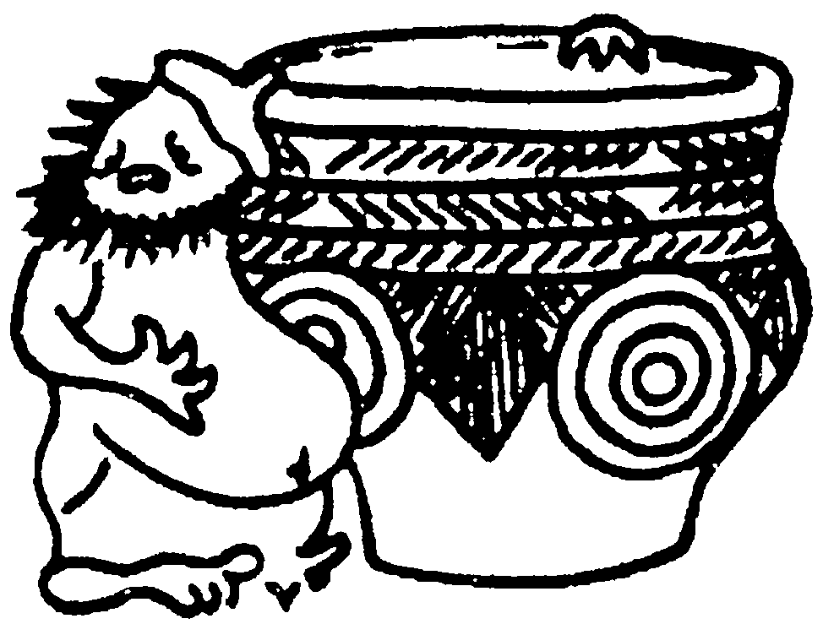 | Санкт-Петербургский Государственный Университет  Южный федеральный университет  Донское археологическое общество

ПЕРВОЕ ИНФОРМАЦИОННОЕ ПИСЬМО

Уважаемые коллеги!

Институт истории материальной культуры Российской академии наук
проводит 14 – 15 ноября 2016 г.
Круглый Стол
«Внешние и внутренние связи степных (скотоводческих) культур
Восточной Европы в энеолите и бронзовом веке» (V–II тыс. до н. э.)»
Круглый стол приурочен к 80-летию со дня рождения выдающегося исследователя бронзового века Восточной Европы Станислава Никифоровича Братченко (03. 09. 1936 – 21. 02. 2011)
Приоритетные направления работы Круглого Стола:
1. Связи и контакты степных культур Восточной Европы с Кавказом в V – II тыс. до н.э. «Кавказско-степной синтез»
2. Экспансия степных культур эпохи бронзы Восточной Европы в карпато-балканский регион и их роль в процессе местного культурогенеза.
3. Взаимосвязь скотоводческих и земледельческих культур урало-казахстанских степей и Средней Азии в V – II тыс. до н.э.
4. Степь и лесной мир Восточной Европы и Западной Сибири в V – II тыс. до н.э.
5. Афанасьевская и андроновская культуры Южной Сибири и Восточная Европа
6. Сейминско-турбинская экспансия и культуры эпохи поздней бронзы Восточной Европы
7. Внутрирегиональные связи на территории Восточной Европы в V – II тыс. до н.э.
8. Роль степных культур в культурогенезе окружающего мира в V – II тыс. до н.э.
Заявки на участие в конференции и тезисы докладов (не более 10 000 знаков с пробелами + одна полосная иллюстрация, черно-белая, 600 пикс/дюйм) просим присылать в ИИМК РАН на имя Стеганцевой В. Я. (veronika_stegantseva@mail.ru) до 1 апреля 2016 г.
Оргкомитет оставляет за собой право отбора и отклонения тезисов докладов, не соответствующих научным критериям и тематике круглого стола

Организационный комитет
Санкт-Петербург 15.02.2016 г.

Заявка
на участие в Круглом Столе
«Внешние и внутренние связи степных (скотоводческих) культур
Восточной Европы в энеолите и бронзовом веке» (V–II тыс. до н. э.)»

Фамилия, имя, отчество:

Место работы:

Должность:

Ученая степень:

Ученое звание:

Название доклада:

Домашний или служебный адрес:

Контактные телефоны:

E-mail:

